ЗАДАНИЕ: Изучить материал, написать конспект оставляя место под рисунки (при очном уроке рисунки будут выданы для вклеивания в ваши конспекты). Подготовить конспекты уроков для проверки на оценку.

Аппараты защиты, виды защит.
Аппаратами защиты называют устройства, которые автоматически отключают участки электрической цепи в случаях нарушения нормального режима работы, что позволяет обеспечить безопасность обслуживающего персонала и сохранность электрооборудования и электрических сетей.
Основными видами защит являются:
1. Максимально-токовая защита;
2. От недопустимых токовых перегрузок (тепловая защита);
3. Нулевая защита и защита от минимального напряжения;
4. От опасных токов утечки.

Максимально-токовая защита.
Предназначена для защиты от токов к.з. Для этой цели используют предохранители с плавкой вставкой и реле максимального тока.
Предохранители с плавкой вставкой выпускают пробочного и трубчатого типов. Первые в основном применяют для защиты осветительных сетей с токами до 60А, вторые — для защиты электродвигателей и силовых цепей. Трубчатые предохранители выпускают на ток до 1000 А.
Основными элементами предохранителя являются плавкая вставка, включаемая в рассечку защищаемой цепи, и дугогасительное устройство, которое гасит дугу, возникающую после плавления вставки. Трубчатые предохранители изготовляют для применения с кварцевым заполнителем неразборные типа НПН и разборные типа ПН.
В низковольтной аппаратуре применяют предохранители ПР с закрытыми разборными патронами без заполнителя. Такой предохранитель (рис.1) состоит из фибровой трубки 1 повышенной механической прочности с концевыми латунными обоймами 3, на которые навернуты колпачки 4. Внутри трубки вставлена плавкая штампованная цинковая вставка 2, связанная с выводными зажимами 6 болтовым соединением и удерживаемая внутри трубки в фиксированном положении двумя пластинами 5.
Выводные зажимы соединены гайками с токоведущим болтом, к которому подводится питание гибкими проводами в изоляционной оплетке.
Вставка в зависимости от напряжения имеет до четырех узких участков, которые облегчают ее плавление. Электрическая дуга при сгорании плавкой вставки не выходит за пределы трубки.

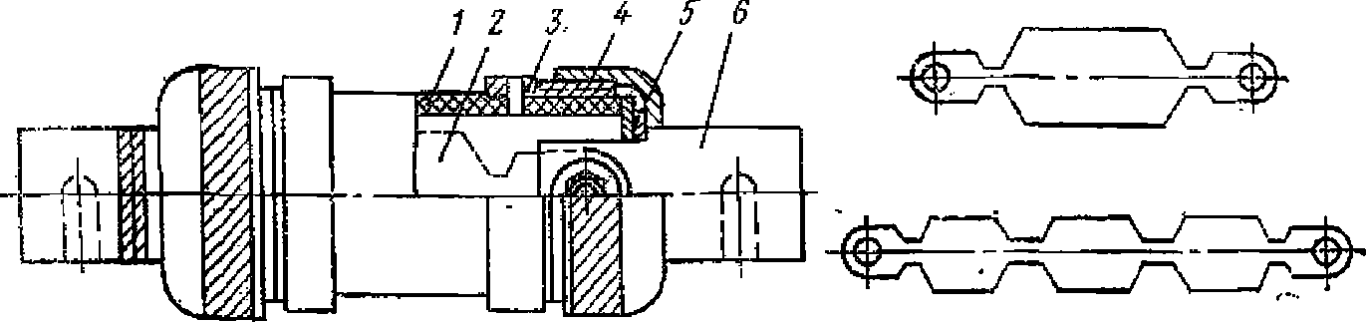
Рис. 24 Плавкий предохранитель ПР.

Диаметр трубки (патрона) меняется в зависимости от величины номинального тока, а длина предохранителя по оси зависит от величины напряжения (при меньшей длине — меньшая отключающая способность).
Удобство в эксплуатации, простота конструкции и легкость при замене обеспечили предохранителям очень большую распространенность, рис. 2.
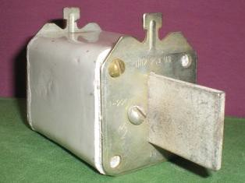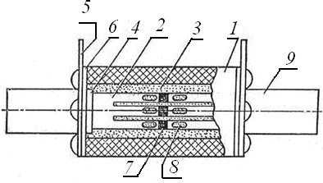
Рис. 25 – Плавкий предохранитель типа ПН-2:
1 – корпус квадратного сечения (из фарфора или стеатита); 2 – ленточные плавкие вставки; 3 – наполнитель – кварцевый песок; 4 – диск; 5 – пластины; 6 – асбестовая прокладка; 7 – оловянные шарики, которые наносятся на вставки для снижения температуры плавления; 8 – зона сужения плавкой вставки; 9 – ножевые контакты.
Время плавления зависит от величины протекающего тока. Так, при токе плавления в 4 раза большем номинального тока плавкой вставки время плавления составляет 2,5 с, а если ток плавления больше номинального в 1,6 раза, то время плавления составит 1 ч.
Отсюда видно, что плавкие предохранители не обеспечивают защиту электродвигателей от перегрузки. При перегрузке в 1,5 раза двигатель перегревается в течение 2 мин.
Достоинства плавких предохранителей:
1. Простота;
2. Дешевизна;
3. Надежность защиты при к. з.
Недостатки плавких предохранителей:
1. Отсутствие реакции на незначительные, но вредные для электродвигателей перегрузки;
2. Невозможность отключения всех трех фаз;
3. Трудность регулировки при изменении режимов работы двигателей.
Выбор плавких предохранителей в сетях напряжением до 1000 В.
Номинальное напряжение предохранителей и вставок должно соответствовать номинальному напряжению сети. Номинальный ток плавкой вставки выбирается в зависимости от характера нагрузки.
Предохранитель — это коммутационный электрический аппарат, предназначенный для отключения защищаемой цепи посредством разрушения специально предусмотренных для этого токоведущих частей под действием тока, превышающего определенную величину.
Таким образом, как следует из определения, предохранитель — это аппарат имеющий в в своем составе специально предусмотренную токоведущую часть — плавкий элемент, через который проходит электрический ток от источника питания к потребителю и в случае превышения величины данного тока сверх заданного значения, под его воздействием, плавкий элемент разрушается тем самым разрывая электрическую цепь, чем предотвращает повреждения защищаемой электрической цепи и электрооборудования.
То есть предохранитель является одноразовым аппаратом, в отличие от автоматического выключателя, после срабатывания, его невозможно включить. Повторно использовать его можно лишь после замены так называемой плавкой вставки в состав которой и входит вышеназванный плавкий элемент.
В зависимости от назначения предохранители могут иметь различные виды исполнений:
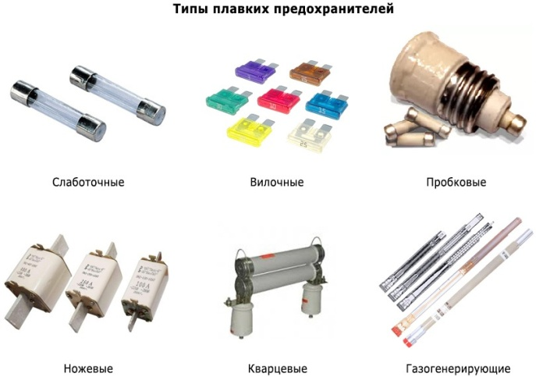
Рис.26 Типы плавких предохранителей.

- Слаботочные вставки (для защиты небольших электроприборов до 6 ампер);
- Вилочные (для защиты электрических цепей автомобилей);
- Пробковые (встречаются в жилом секторе, до 63 ампер);
- Ножевые (до 1250 ампер);
- Кварцевые;
- Газогенерирующие.

